*Новоолександрівський заклад дошкільної освіти   
(ясла-садок) загального розвитку «Веселка»  
Новоолександрівської сільської ради*

***Консультація- пам’ятка***

***для педагогів***

*«11 листопада -Міжнародний день енергозбереження»*

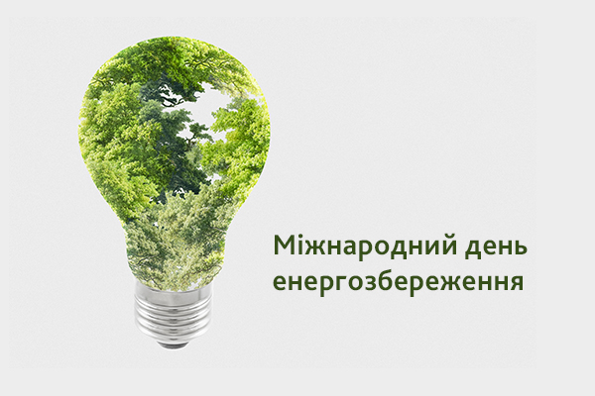

***Підготувала і провела:  
вихователь-методист  
Єлизавета ВЕЛЕНТЕЄНКО***

Мета свята – привернути увагу до стану навколишнього середовища та заощадження енергії, як до одного зі способів його уберегти.

Щорічно 11 листопада відзначають Міжнародний день енергозбереження. Запровадили свято за ініціативи міжнародної екологічної мережі «Шкільний проєкт з використання ресурсів та енергії» (SPARE).

Ввели День енергозбереження у 2008 році. На той час до проєкту долучилися 20 країн, у зв’язку із чим свято набуло статусу міжнародного. Мета – привернути увагу суспільства до раціонального використання ресурсів електроенергії. Адже це дасть змогу потроху знижувати рівень забрудненості навколишнього середовища, до того ж, ще й вигідно заощадити.

Як наголошують учасники проєкту, для заощадження не потрібно якогось спеціального обладнання, оскільки це можна робити і в домашніх умовах – навіть елементарно вимикати світло, виходячи з кімнати. День енергозбереження об’єднує людей, які дбають про навколишнє середовище і, в першу чергу, власну домівку.

***Дітям про енергозбереження*** *Що таке енергозбереження?*

Енергозбереження- це економне використання електроенергії, води, тепла, та інших ресурсів, щоб берегти природу і допомагати планеті.

*Навіщо економити енергію?*

Коли ми бережемо енергію, то зменшуємо забруднення повітря і води, а також зберігаємо природні ресурси, такі як нафта і газ.

*Прості звички вдома:*

-Вимикати світло, коли виходимо з кімнати; закривати воду, поки чистимо зуби, обирати енергоефективні лампочки.   
-Менше пластику і паперу: Коли ми використовуємо менше одноразових речей, це також допомагає зберегти енергію, бо потрібно менше виробництва.  
 *Навіщо це важливо?*

Енергозбереження допомагає нам піклуватися про майбутнє планети, щоб вона була чистою і зеленою для всіх людей і тварин.

*Як ми можемо допомогти?*

Кожен може зробити свій внесок – навіть маленькі дії, як економія води або тепла, вже змінюють світ на краще!